Выполнил:
студент группы 16ВВ1
Мчедлишвили А.М

Приняли:
Николаева Е.А.
д.т.н., профессор
Пащенко Д.В.

Пенза 2017
ПОЯСНИТЕЛЬНАЯ ЗАПИСКА
курсовому проектированию
по курсу «Логика и основы алгоритмизации в инженерных задачах»
на тему «Раскраска графа»
Министерство образования Российской Федерации
Пензенский государственный университет
Кафедра «Вычислительная техника»

Содержание
Введение 4
1.Постановка задачи 5
2.Теоретическая часть задания 6
3.Описание алгоритма поставленной задачи 7
4.Пример ручного расчета задачи и вычислений 9
5.Описание самой программы 10
6.Результаты работы 11
Заключение 13
Список литературы 14
Приложение А. Листинги программы 15

Введение
Первые упоминания о раскраске графа и применении этой теории датируются 1852 годом. С тех пор теория претерпела множество изменений.
Задачи раскраски вершин или ребер графа занимают важное место в теории графов. К построению раскрасок сводится целый ряд практических задач. Характерной особенностью этих задач является существование объектов, которые по каким-либо причинам не могут быть объединены в одну группу.
Задача раскраски графов была поставлена во многих областях применения. Раскраска вершин моделирует многие проблемы планирования. Алгоритм раскраски графа используется при распределении регистров и в технологии цифровых водяных знаков. Также решение головоломки Судоку можно рассматривать как завершение раскраски 9 цветами заданного графа из 81 вершины.

1.Постановка задачи
Необходимо создать программу, в которой пользователь мог бы иметь возможность сгенерировать случайный граф, который правильно раскрашивался бы минимальным количеством цветов.
Управление в программе необходимо осуществлять с помощью клавиатуры и мыши. В процессе выполнения работы необходимо научится анализировать и различать события, возникающие при работе программы и реагировать на события посредством воздействия на клавиатуру и мышь. Программа должна однозначно идентифицировать и выполнять те или иные действия в зависимости от действий пользователя
Графический интерфейс, применяемый для визуализации результатов работы программы должен делать работу пользователя, знакомому с основами теории графов, интуитивно понятной.
Программа должна быть разработана для работы в операционной системе Microsoft Windows. Средой разработки является Microsoft Visual Studio 2015. Язык программирования С++.

2.Теоретическая часть задания
Пусть G – некоторый граф, k – натуральное число. Произвольная функция вида f: V → {1,2,…,k} называется вершинной k-раскраской или просто k-раскраской графа G. Раскраска называется правильной, если f(v)≠f(u) для любых смежных вершин v и u. Граф, для которого существует правильная k-раскраска, называется k-раскрашиваемым.
Алгоритм раскраски графа:
- Выберем в графе G некоторое максимальное независимое множество вершин U (лучше наибольшее). Покрасим все вершины данного множества в один цвет.
- Выберем максимальное независимое множество вершин U1 в графе G1, который получается из графа G удалением множества вершин U и всех инцидентных им ребер. Покрасим вершины множества U1 в очередной цвет.
- Шаг 2 повторять до тех пор, пока в графе G не будут раскрашены все вершины.
На рисунке 1 приведен пример правильно раскрашиваемого графа.
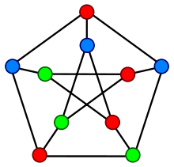
Рисунок 1 - Граф G

3.Описание алгоритма поставленной задачи
Первоначально был разработан и протестирован алгоритм раскрашивания графа. Далее был разработан графический интерфейс, который позволил бы пользователю легко ориентироваться в программе. Для реализации задачи был выбран язык C++. В качестве среды программирования был выбран программный продукт Visual Studio 2013. Некоторые доработки были выполнены с помощью программного продукта Visual Studio 2010. Была создана функция InitInstance, создающая окно программы и заполняющая заголовки. Затем была создана функция LRESULT CALLBACK WndProc(), в которую был добавлен уже разработанный алгоритм построения вершин и ребер графа, действий при нажатии кнопок, а также алгоритм распределения цветов по вершинам. На рисунке 2 приведен алгоритм программы.

InitInstance () LRESULT CALLBACK WndProc()
Начало
Начало

Вывод кнопок
Создание окна

да

Заполнение заголовков
- нажата ли
нет кнопка «Generate»
Вывод окна

нет да

- - нажата ли кнопка
Конец
«Exit»
i=0;i<7;i++
В\В
Генерация матрицы см-ти
А

I
i=0;i<7;i++

i=0;i<7;i++
Отрисовка вершин и раскраска

I
Присваивание номеров цветов

I
Конец
i=0;i<7;i++

Отрисовка ребер
I

В\В
А

Рисунок 2 - Блок-схема функции InitInstance () и LRESULT CALLBACK WndProc()

4.Пример ручного расчета задачи и вычислений
На рисунке 3 изображен граф, выбранный для ручного расчета.
Рисунок 3 - Граф для ручного расчета
Алгоритм расчета:
- Берем вершины и раскрашиванием их в какие-либо цвета.
- Берем первую вершину. Если какая-либо смежная ей вершина имеет такой же цвет, то меняем цвет взятой вершины.
- Повторяем пункт 3, пока не будут раскрашены все вершины.
- Далее необходимо избавится от одинаковых цветов последней вершины и смежных ей. Для этого берем первую вершину. Если какая-либо смежная ей вершина имеет такой же цвет, то меняем цвет смежной вершины.
- Повторяем 4 пункт, пока не будут проверены все вершины.

5.Описание самой программы
При запуске программы пользователя встречает окно с двумя кнопками. Кнопка «Generate» позволяет сгенерировать случайный граф и раскрасить его минимальным количеством цветов. Кнопка «Exit» выходит из программы.
Исходное состояние программы показано на рисунке 4.
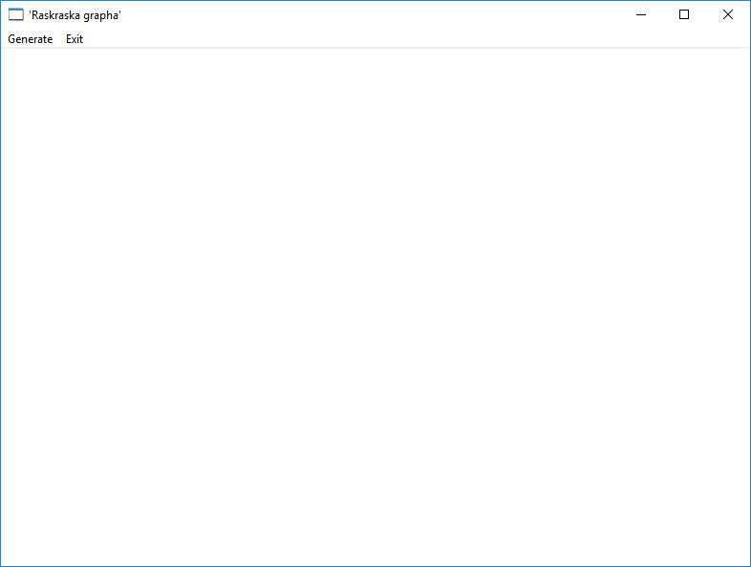
Рисунок 4 - Исходное состояние

6.Результаты работы
Результат работы программы представлен на рисунке 5 и 6.
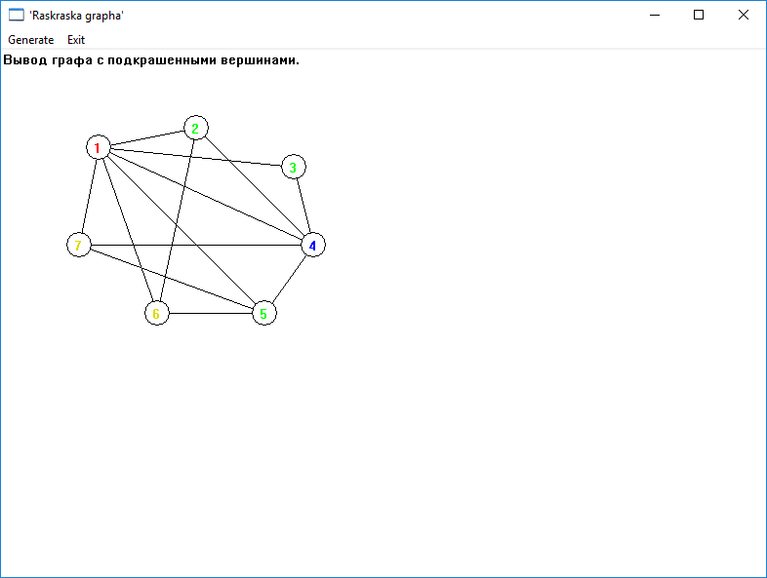
Рисунок 5 - Результат работы

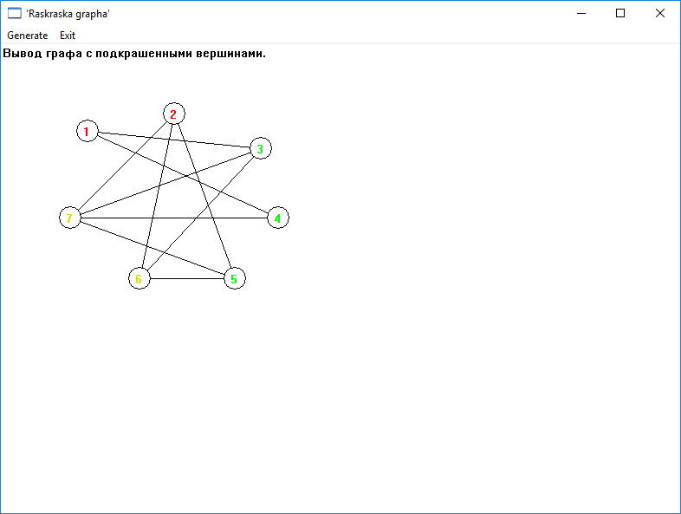
Рисунок 6 - Результат работы

7.Тесты
Программа Visual Studio 2013 была выбрана в качестве среды разработки. Для отладки программы были использованы такие инструменты тестирования как точка останова, выполнение кода по шагам, анализ содержимого локальных и глобальных переменных, анализ содержимого памяти.
В ходе тестирования было выявлено множество проблем связанных с работой алгоритма, построением графа и его раскраской. Было найдено и исправлено множество недоработок. На рисунке 7 показаны результаты тестирования.

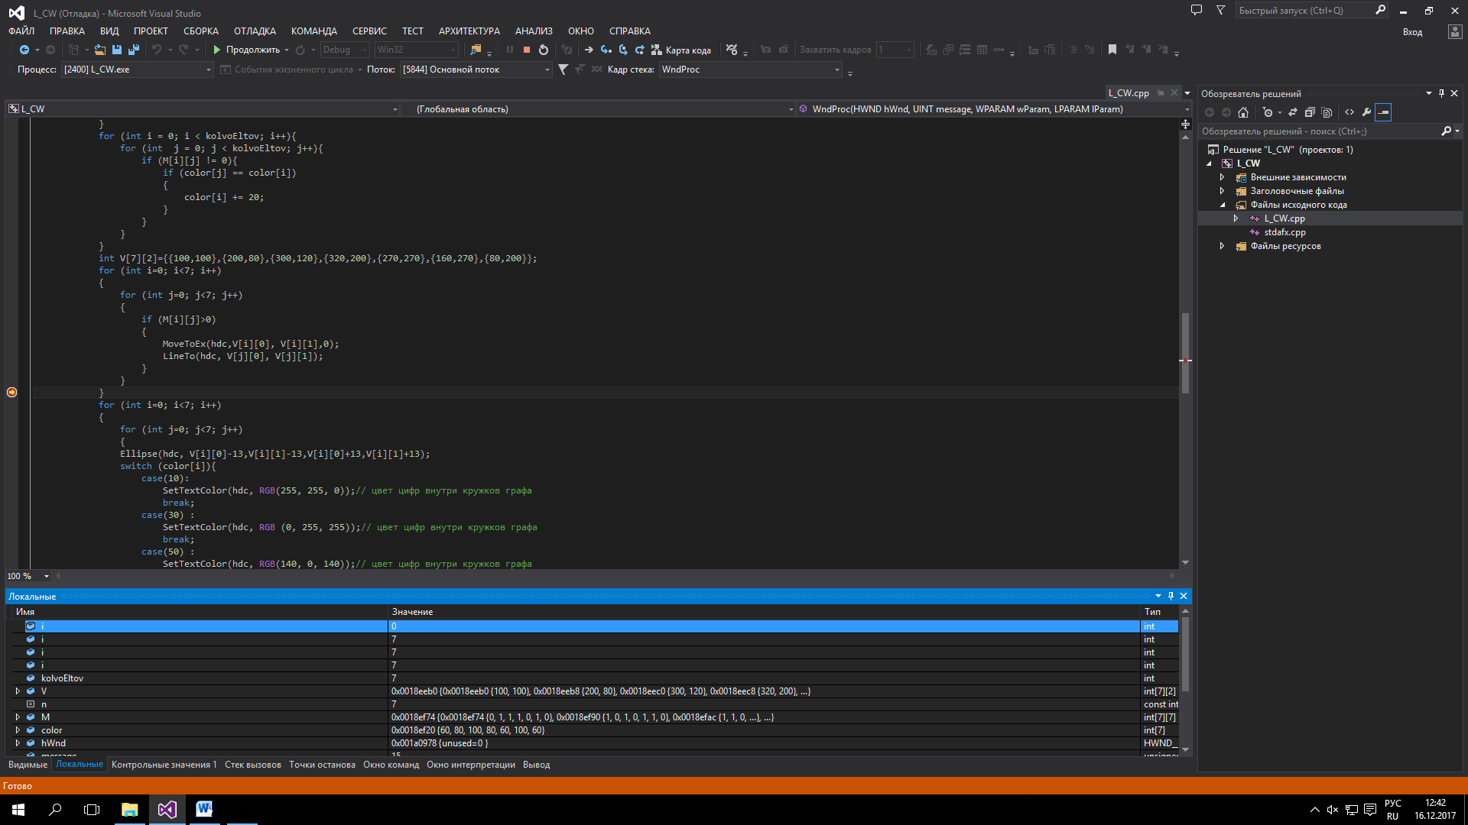
Рисунок 7 - Результат тестирования

Заключение
В ходе выполнения данной курсовой работы были получены навыки работы с графами. Разработан алгоритм раскраски графа.
Программу можно улучшить, добавив для наглядности вывод матрицы смежности.

Список литературы
- Электронный ресурс: stackoverflow.com.
- Электронный ресурс: CyberForum.ru.
- Электронный ресурс: wikipedia.org.
- Зыков А.А. Основы теории графов.---М.:Наука,1984г.
- Успенский В.А.Семенов А.Л. Теория алгоритмов: основные понятия и приложения.---М.: Наука,1987г.

Приложение А. Листинги программы
Файл «L_CW.cpp»
#include "stdafx.h"
#include "L_CW.h"

BOOL InitInstance(HINSTANCE hInstance, int nCmdShow)
{
int XWndSize=800, YWndSize=600;
HWND hWnd;
hInst = hInstance;
hWnd = CreateWindow(
szWindowClass,
L”Raskraska grapha”,
WS_OVERLAPPEDWINDOW,
GetSystemMetrics(SM_CXSCREEN)/2-XWndSize/2,
GetSystemMetrics(SM_CYSCREEN)/2-YWndSize/2,
XWndSize, YWndSize,
NULL, NULL,
hInstance, NULL);
if (!hWnd)
{
return FALSE;
}
ShowWindow(hWnd, nCmdShow);
UpdateWindow(hWnd);
return TRUE;
}

LRESULT CALLBACK WndProc(HWND hWnd, UINT message, WPARAM wParam, LPARAM lParam)
{
int wmId, wmEvent;
PAINTSTRUCT ps;
HDC hdc;
switch (message)
{
case WM_COMMAND:
wmId = LOWORD(wParam);
wmEvent = HIWORD(wParam);
switch (wmId)
{
case IDM_N_3:
DrawN3=!DrawN3;
InvalidateRect(hWnd,NULL, true);
UpdateWindow(hWnd);
break;
case IDM_EXIT:
DestroyWindow(hWnd);
break;
default:
return DefWindowProc(hWnd, message, wParam, lParam);
}
break;
case WM_PAINT:
hdc = BeginPaint(hWnd, &ps);
if (DrawN3)
{
int M[7][7];
TextOut(hdc, 2, 2, _T("Вывод графа с подкрашенными вершинами."), strlen("Вывод графа с подкрашенными вершинами."));
srand(time(0));
for (int i = 0; i < 7; i++)
{
for (int j = 0; j < 7; j++)
{
if (i == j) M[i][j] = 0;
else
M[i][j] = M[j][i] = rand() % 2;
}
}
const int n = 7;
int kolvoEltov=7;
int color[n] = { 60, 60, 60, 60, 60, 60, 60 };
for (int i = 0; i < kolvoEltov; i++){
for (int j = 0; j < kolvoEltov; j++){
if (M[i][j] != 0){
if (color[j] == color[i])
{
color[j] += 20;
}
}
}
}
for (int i = 0; i < kolvoEltov; i++){
for (int j = 0; j < kolvoEltov; j++){
if (M[i][j] != 0){
if (color[j] == color[i])
{
color[i] += 20;
}
}
}
}
int V[7][2]={{100,100},{200,80},{300,120},{320,200},{270,270},{160,270},{80,200}};
for (int i=0; i<7; i++)
{
for (int j=0; j<7; j++)
{
if (M[i][j]>0)
{
MoveToEx(hdc,V[i][0], V[i][1],0);
LineTo(hdc, V[j][0], V[j][1]);
}
}
}
for (int i=0; i<7; i++)
{
for (int j=0; j<7; j++)
{
Ellipse(hdc, V[i][0]-13,V[i][1]-13,V[i][0]+13,V[i][1]+13);
switch (color[i]){
case(10):
SetTextColor(hdc, RGB(255, 255, 0));
break;
case(30) :
SetTextColor(hdc, RGB (0, 255, 255));
break;
case(50) :
SetTextColor(hdc, RGB(140, 0, 140));
break;
case(60) :
SetTextColor(hdc, RGB(255, 0, 0));
break;
case(70) :
SetTextColor(hdc, RGB(0, 0, 0));
break;
case(80) :
SetTextColor(hdc, RGB(0, 255, 0));
break;
case(100) :
SetTextColor(hdc, RGB(220, 220, 0));
break;
case(200) :
SetTextColor(hdc, RGB(0, 255, 240));
break;
case(120) :
SetTextColor(hdc, RGB(0, 0, 255)); break;
}
char v[2];
TextOut(hdc, V[i][0]-5, V[i][1]-7, (LPCTSTR) itoa(i+1, v,10), 1);
}
}
DrawN3=false;
}
EndPaint(hWnd, &ps);
break;
case WM_DESTROY:
PostQuitMessage(0);
break;
default:
return DefWindowProc(hWnd, message, wParam, lParam);
}
return 0;
}

Файл «Resourse.h»

#define IDS_APP_TITLE 103

#define IDR_MAINFRAME 128
#define IDD_L_CW_DIALOG 102
#define IDM_EXIT 105
#define IDI_L_CW 107
#define IDI_SMALL 108
#define IDC_L_CW 109
#define IDC_MYICON 2

#define IDM_N_3 113

bool DrawN3 = false;

#define MAX_LOADSTRING 100

HINSTANCE hInst;
TCHAR szTitle[MAX_LOADSTRING];
TCHAR szWindowClass[MAX_LOADSTRING];
ATOM MyRegisterClass(HINSTANCE hInstance);
BOOL InitInstance(HINSTANCE, int);
LRESULT CALLBACK WndProc(HWND, UINT, WPARAM, LPARAM);
INT_PTR CALLBACK About(HWND, UINT, WPARAM, LPARAM);

int APIENTRY _tWinMain(HINSTANCE hInstance,
HINSTANCE hPrevInstance,
LPTSTR lpCmdLine,
int nCmdShow)
{
UNREFERENCED_PARAMETER(hPrevInstance);
UNREFERENCED_PARAMETER(lpCmdLine);

MSG msg;
HACCEL hAccelTable;

LoadString(hInstance, IDS_APP_TITLE, szTitle, MAX_LOADSTRING);
LoadString(hInstance, IDC_L_CW, szWindowClass, MAX_LOADSTRING);
MyRegisterClass(hInstance);

if (!InitInstance (hInstance, nCmdShow))
{
return FALSE;
}
hAccelTable = LoadAccelerators(hInstance, MAKEINTRESOURCE(IDC_L_CW));
while (GetMessage(&msg, NULL, 0, 0))
{
if (!TranslateAccelerator(msg.hwnd, hAccelTable, &msg))
{
TranslateMessage(&msg);
DispatchMessage(&msg);
}
}
return (int) msg.wParam;
}

ATOM MyRegisterClass(HINSTANCE hInstance)
{
WNDCLASSEX wcex;
wcex.cbSize = sizeof(WNDCLASSEX);
wcex.style = CS_HREDRAW | CS_VREDRAW;
wcex.lpfnWndProc = WndProc;
wcex.cbClsExtra = 0;
wcex.cbWndExtra = 0;
wcex.hInstance = hInstance;
wcex.hIcon = LoadIcon(hInstance, MAKEINTRESOURCE(IDI_L_CW));
wcex.hCursor = LoadCursor(NULL, IDC_ARROW);
wcex.hbrBackground = (HBRUSH)(COLOR_WINDOW+1);
wcex.lpszMenuName = MAKEINTRESOURCE(IDC_L_CW);
wcex.lpszClassName = szWindowClass;
wcex.hIconSm = LoadIcon(wcex.hInstance, MAKEINTRESOURCE(IDI_SMALL));
return RegisterClassEx(&wcex);
}

Файл «Stdafx.cpp»
#include "stdafx.h"

Файл «Stdafx.h»

#pragma once
#include <windows.h>
#include <stdlib.h>
#include <malloc.h>
#include <memory.h>
#include <tchar.h>
#include <math.h>
#include <winbase.h>
#include <string.h>
#include <stdio.h>
#include <direct.h>
#include <time.h>

